**Abril 2020**



**Palavra de Vida**

**“Felizes os que crêem sem terem visto!" (Jo 20, 29)**

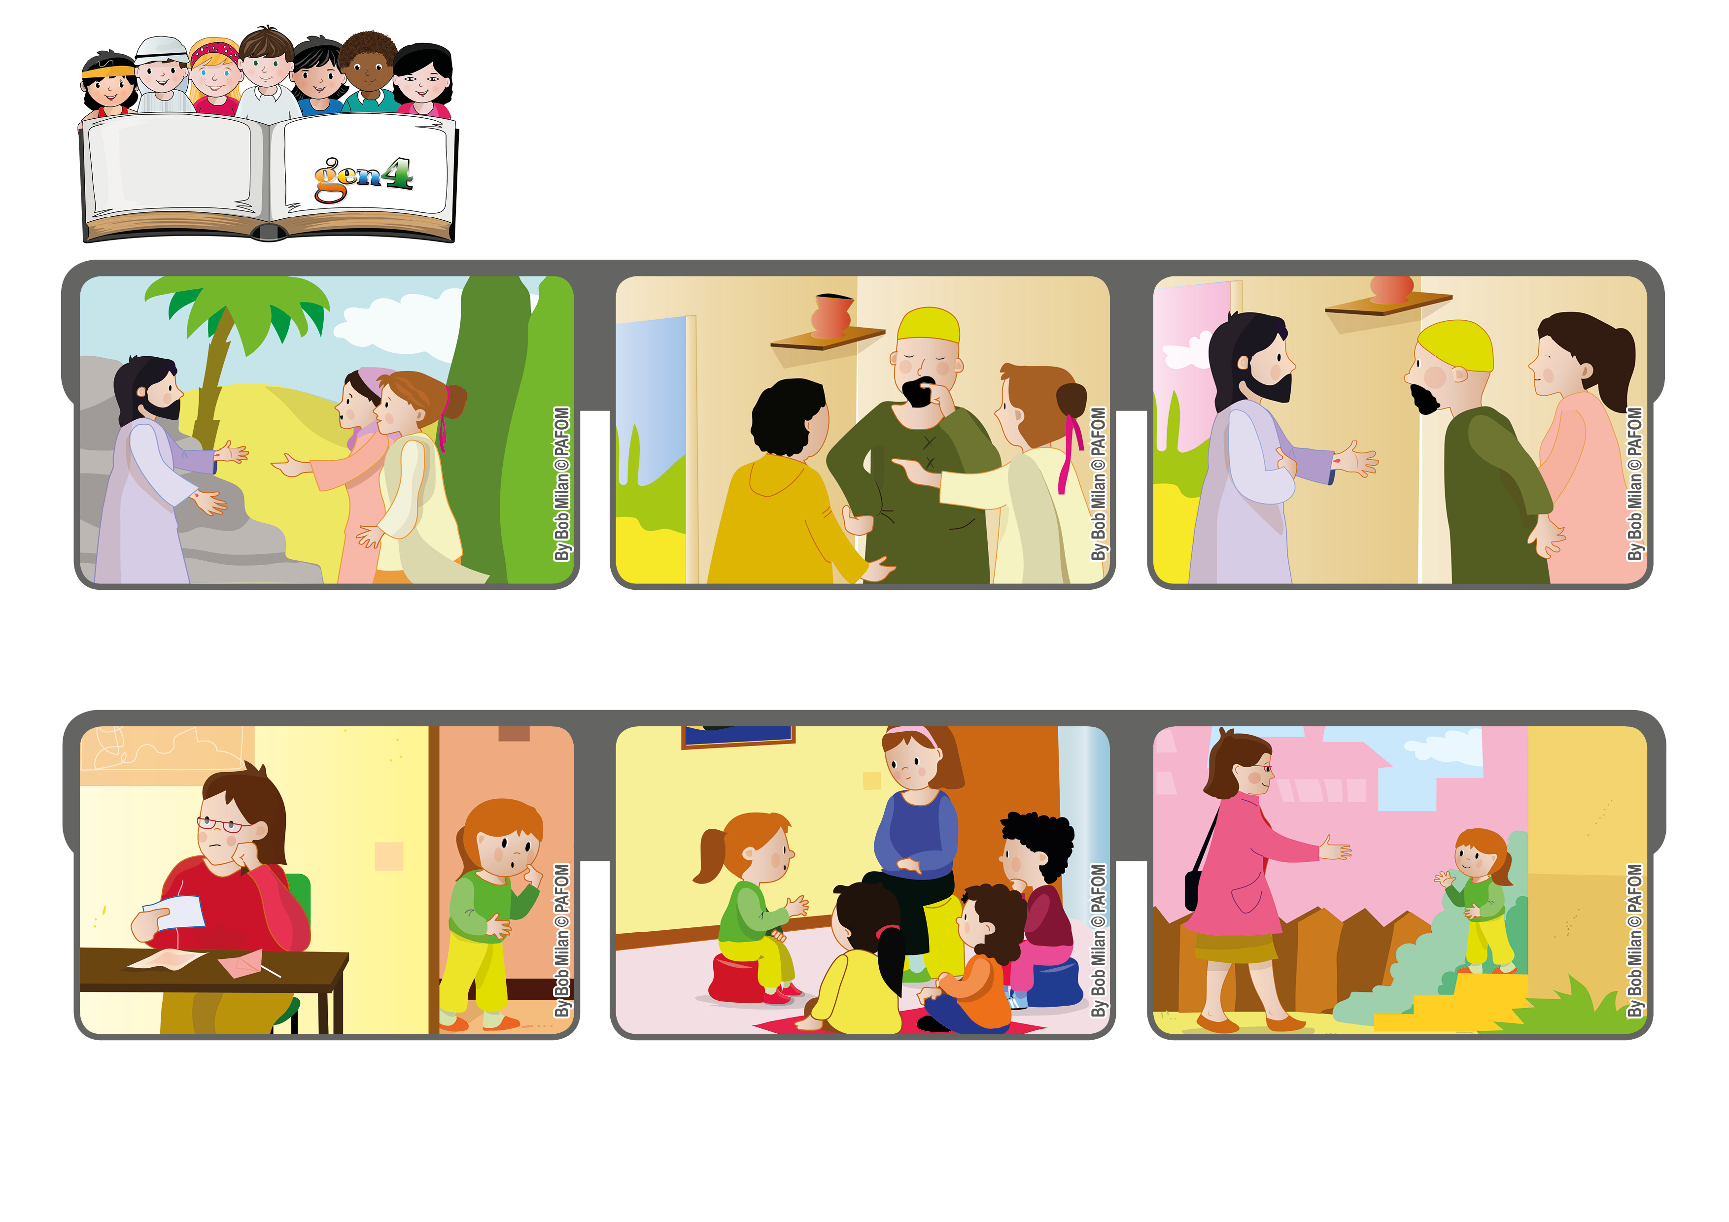

**“Eu acredito!”**

**Um dia, enquanto os apóstolos estavam reunidos, apareceu Jesus novamente e Tomé compreendeu que Ele tinha realmente ressuscitado, Ele está vivo.**

**Jesus ressuscitou, como tinha prometido! Apareceu às mulheres, aos discípulos e aos apóstolos.**

**Entretanto Tomé, um dos doze, não estava presente. Ele dizia que para acreditar queria ver e tocar em Jesus.**

**E assim aconteceu! A Isabel disse à mãe: “Sabes porque encontraste um trabalho? Porque nós pedimos a Jesus!”**

**A mãe da Isabel, da Bolívia, está muito preocupada: perdeu o trabalho e agora não têm dinheiro suficiente para viver!**

**A Isabel e as outras gen4, em cada encontro, pediram a Jesus um trabalho para a mãe, com a certeza que Ele as escutaria.**

**”© PAFOM, Desenhos e textos elaborados pelo Centro Gen4”**

**Os gen4 são as crianças do Movimento dos Focolares, fundado por Chiara Lubich.**